广西热带作物学会团体标准《条形绿茶
机械化采摘及配套加工技术规程》
（征求意见稿）编制说明

一、任务来源、起草单位、主要起草人（姓名、单位、职务/职称、参与编制标准分工情况）等
1.任务来源
根据广西热带作物学会《关于下达2025年第八批团体标准制修订项目计划的通知》（桂热学字〔2025〕24号）文件精神，由广西热带作物学会提出，广西南亚热带农业科学研究所、广西昭平县将军峰农业科技有限公司、广西农垦茶业集团有限公司负责起草团体标准《条形绿茶机械化采摘及配套加工技术规程》（项目编号0019）。
2.起草单位、主要起草人
主要起草单位分工为广西南亚所负责标准项目的起草、编写和修改，广西昭平县将军峰农业科技有限公司、广西农垦茶业集团有限公司负责标准编写过程中的试验数据验证、生产试验。
表1 主要编制人员与责任分工
姓名 | 职称 | 从事专业 | 工作单位 | 参与编制标准分工情况
罗莲凤 | 正高级农艺师 | 茶叶加工 | 广西南亚热带农业科学研究所 | 主持
吴妃妃 | 助理研究员 | 茶叶加工与功能研究 | 广西南亚热带农业科学研究所 | 标准制定
王云仙 | 助理研究员 | 茶叶生物化学 | 广西南亚热带农业科学研究所 | 标准制定
赵云雄 | 助理研究员 | 茶叶加工 | 广西南亚热带农业科学研究所 | 标准制定
刘宝贵 | 助理研究员 | 茶叶微生物发酵 | 广西南亚热带农业科学研究所 | 数据收集
覃仁源 | 农艺师 | 茶叶加工 | 广西南亚热带农业科学研究所 | 数据收集
杨晶晶 | 助理研究员 | 茶叶加工 | 广西南亚热带农业科学研究所 | 数据收集
陈海生 | 正高级农艺师 | 茶叶加工 | 广西南亚热带农业科学研究所 | 数据收集
冯红钰 | 正高级农艺师 | 茶叶加工 | 广西南亚热带农业科学研究所 | 数据收集
李子平 | 高级农艺师 | 茶叶加工 | 广西南亚热带农业科学研究所 | 数据收集
高斯婷 | 研究实习员 | 茶叶加工 | 广西南亚热带农业科学研究所 | 数据收集
魏宗游 | 研究实习员 | 茶叶微生物发酵 | 广西南亚热带农业科学研究所 | 数据收集
梁光志 | 正高级农艺师 | 茶叶加工 | 广西南亚热带农业科学研究所 | 数据收集
刘汉焱 | 正高级农艺师 | 茶叶加工 | 广西南亚热带农业科学研究所 | 数据收集
李金婷 | 高级农艺师 | 茶叶加工 | 广西南亚热带农业科学研究所 | 数据收集
蹇钦昊 | 研究实习员 | 茶叶分子生物学 | 广西南亚热带农业科学研究所 | 数据收集
李天元 | 农艺师 | 茶叶分子生物学 | 广西南亚热带农业科学研究所 | 数据收集
赵金萍 | 中级会计师 | 茶叶 | 广西南亚热带农业科学研究所 | 数据收集
二、项目背景及目的意义
茶产业是广西壮族自治区人民政府重点扶持的千亿元产业，广西区人民政府先后出台了《广西壮族自治区人民政府办公厅关于促进广西茶产业高质量发展的若干意见》（桂政办发〔2019〕117号）、《关于支持广西茶叶产业技术创新若干政策措施》（桂科农字〔2020〕78号）、《广西乡村振兴战略规划（2018—2022年）》、《广西农产品加工业提升发展规划（2018—2022年）》、《乡村振兴产业发展基础设施公共服务能力提升三年行动计划2020年实施计划》等规划和政策文件均把茶产业列为重点发展内容之一，这为广西茶产业发展提供了良好机遇和政策支持。广西茶产业发展势头良好，产业规模持续扩大。“十四五”期间，广西茶园面积、茶叶产量从2015年的101.6万亩、6.3万吨增加到2024年的176.8万亩、13.2万吨，增幅分别达74.02%、109.52%，广西茶园面积和产量均步入全国前十名，综合产值超600亿元人民币。
茶产业作为优势特色农业产业，在国民经济中发挥重要作用，是乡村振兴的重要抓手。随着茶产业的发展和影响力的提升，其生产技术瓶颈逐步凸显，主要表现在广西茶叶生产主要依靠劳动力，广西14个市48个产茶县中80%以上的茶园分布在边远山区。山区青壮年劳动力上世纪九十年代开始往城市务工，如今留守农村的多为50岁以上的老人，劳务紧缺问题突出，主要表现在一是春茶采摘期刚好是春季农忙期，春茶品质好茶叶效益占全年30%以上，由于用工冲突导致春茶采摘不及时，春茶的效益体现不出来。二是夏秋茶占全年茶产量40%以上，夏秋鲜叶持嫩性差，茶多酚含量高，氨基酸含量较低，酚氨比高，苦涩味较重、风味不佳，导致茶产品效益低，由于采摘不及时或放弃采摘的问题，严重影响茶资源的整体产出效率。三是广西茶叶加工机械化程度不高，难以形成产业化规模化生产，茶叶品质稳定性较差。亟待通过机械化采摘并配套相应的机械化加工技术规程，以减少人工的投入，产业化、规模化、集约化开发茶产品，为标准化生产提供依据，从而解决劳务紧缺的问题，提升我区茶叶品质，促进茶产业高质量发展，促进茶农的进一步增收，巩固脱贫攻坚成果与助力乡村振兴。
三、标准编制过程
1.前期的研究基础
项目前期在广西南亚热带农业科学研究所进行条形绿茶机械化采摘及加工技术实验，进行了产品试制。2021年在广西昭平县将军峰农业科技有限公司建成了1个总投资170万元的连续化机械化条形绿茶生产车间，车间占地面积1500m²。购置2套热风杀青机，2套75型揉捻机组，2套动态干燥机，4套循环炒干机，1套抖筛机，1套粉碎机，1套色选机，2021年开始按照机械化采摘并配套加工技术规程批量进行条形绿茶机械化采摘及加工生产。2024年由广西南亚热带农业科学研究所和广西昭平县将军峰农业科技有限公司联合申报的广西科技厅重点研发计划项目《夏秋机采绿茶高值化加工关键技术研究与产品创制》获得立项，合同编号桂科AB24010254，经费45万元。
2.标准草案的编制
2024年10月广西南亚热带农业科学研究所成立标准起草工作组，标准起草工作组制定了标准编制工作计划、编写大纲，明确任务分工及各阶段进度时间。同时，标准起草工作组认真学习了GB/T 1.1-2009《标准化工作导则 第1部分：标准的结构与编写规则》，GB/T 20000.2-2009《标准化工作指南 第2部分：采用国际标准的规则》，结合标准制定工作程序的各个环节，进行了探讨和研究。
标准起草工作组经过技术调研、咨询、收集、消化有关资料，并结合条形绿茶机械化采摘加工的研制技术、生产经验和应用现状及技术发展趋势，于2025年5月编写完成了团体标准《条形绿茶机械化采摘及配套加工技术规程》的草案稿，2025年6月申报团体标准《条形绿茶机械化采摘及配套加工技术规程》，2025年9月获得立项（项目序号：0019）。
3.征求意见稿的编制
（1）成立标准编制工作组
团体标准《条形绿茶机械化采摘及配套加工技术规程》项目任务下达后，起草单位广西南亚热带农业科学研究所成立了标准编制工作组，制定了编写方案与进度安排，明确任务职责，确定工作技术路线，开展标准研制工作。编制工作组成员及分工如下
编制工作组下设三个组，分别是资料收集组、草案编写组、标准实施组。
资料收集组负责收集整理国内外与条形绿茶机械化采摘、加工相关的文献资料，查阅其他研究者对条形绿茶加工机械化采摘、加工的研究进展。
草案编写组负责起草标准草案、征求意见稿和标准编制说明、送审稿及编制说明的编写工作，包括后期召开征求意见会、网上征求意见，以及标准的不断修改和完善。
标准实施组负责《条形绿茶机械化采摘及配套加工技术规程》标准发布后，组织条形绿茶机械化采摘及配套加生产的相关企业开展标准宣传培训会，对标准进行详细解读，让企业、农户和销售等相关人员了解标准，并根据标准对条形绿茶的质量要求进行规范，保证条形绿茶的商品质量，并对标准实施情况进行总结分析，对标准提出修正意见。
（2）收集整理文献资料
标准编制工作组收集了国内有关条形绿茶机械化采摘及配套加工技术相关技术文献资料。主要有：
GB/T 191 包装储运图示标志
GH/T 1070 茶叶包装通则
GB 7718 食品安全国家标准 预包装食品标签通则
GB/T 14456.2 绿茶 第2部分：大叶种绿茶
GB/T 14456.3 绿茶 第3部分：中小叶种绿茶
GB 14881 食品安全国家标准 食品生产通用卫生规范
GB/T 30375 茶叶贮存
GB/T 31608 食品安全国家标准 茶叶
GB/T 32744 茶叶加工良好规范
GB/T 40633 茶叶加工术语
NY/T225 机械化采茶技术规程
（3）研讨确定标准主体内容
标准编制工作组在对收集的资料进行整理研究之后，2025年10月标准编制工作组召开了标准编制会议，对标准的整体框架结构进行了研究，并对标准的关键性内容进行了初步探讨。经过研究，条形绿茶机械化采摘及配套加工技术的主体内容确定为加工的术语和定义、加工条件、加工工艺技术、质量管理、标志、标签、包装、运输、贮存等技术规程。
（4）调研、形成文本草案、征求意见稿
2025年10月，标准起草工作小组进行了广泛实地调研工作，查阅了大量的国内外文献资料，形成了标准的基本构架，对主要内容进行了讨论并对项目的工作进行了部署和安排。
2025年11月，在前期工作的基础之上，通过理清逻辑脉络，整合已有的参考资料中有关条形绿茶机械化采摘及配套加工技术的技术要求，并结合条形绿茶实际的机械化生产要求，按照简化、统一等原则编制完成团体标准《条形绿茶机械化采摘及配套加工技术规程》（草案）。
2025年12月，标准起草工作组深入条形绿茶机械化采摘及配套加工企业，针对条形绿茶机械化采摘及配套加工生产情况进行分组实地调研学习，掌握各企业加工的具体技术要求。标准编制工作组多次召开会议，对标准草案进行了反复修改和研究讨论。最终形成了团体标准《条形绿茶机械化采摘及配套加工技术规程》（征求意见稿）和团体标准《条形绿茶机械化采摘及配套加工技术规程》（征求意见稿）编制说明。
四、标准主要章节内容及确定依据
1.机械化采摘
宜种植出芽密度整齐、芽叶高度一致便于机械采摘的茶树品种，根据加工鲜叶等级要求确定鲜叶机采的时间。机采前，机手要上岗培训，熟悉采茶机的性能，能熟练操作采茶机，并保证采茶机正常使用。机采作业时，根据采茶机性能配备机手，单人采茶机配备1名机手作业，双人采茶机配备2名机手作业。每行茶树来回采摘一次，采口高度根据鲜叶等级要求操作。
图1 机械化采摘条形绿茶鲜叶
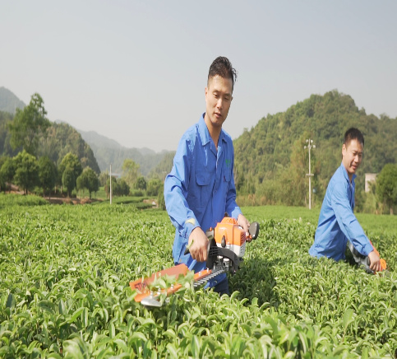 | 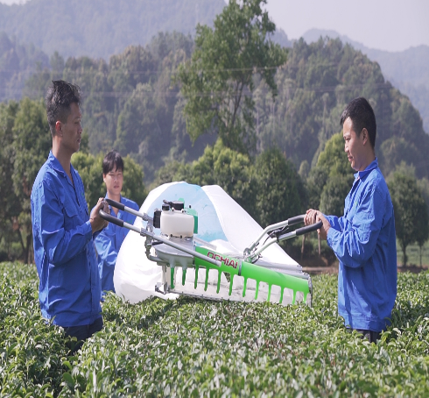
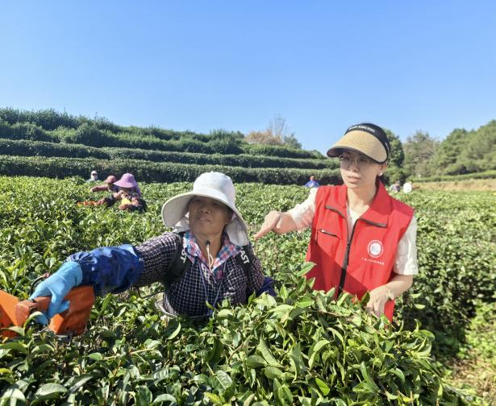 | 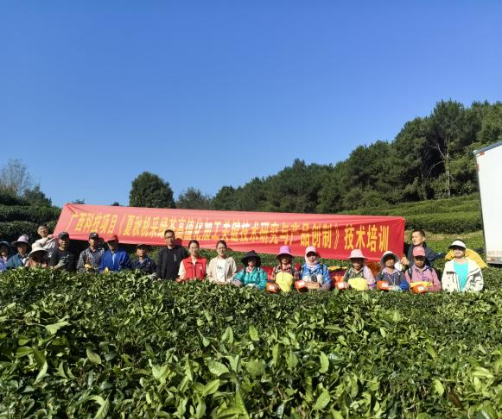

2.摊青
摊青作用是使鲜叶蒸发部分水分，减少细胞张力，增强鲜叶柔性，并散发掉部分青草气，促进愉悦芳香物质的挥发甲。同时增强酶的活性，使鲜叶内含物发生不同程度的变化，为成茶的色、味、香打好基础。入厂茶青要求及时、分级摊凉。将鲜叶原料均匀摊在萎凋槽上，放置于通风透气的室内萎凋，摊放厚度2 cm～8 cm，摊放时间1 h～1.5 h。

图2 条形绿茶摊青
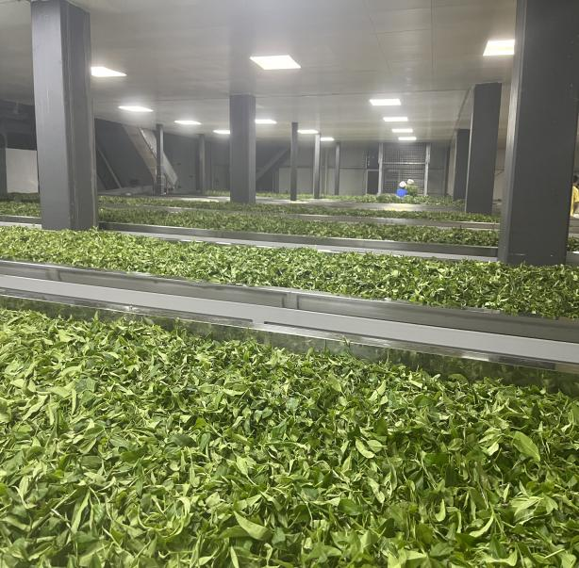 | 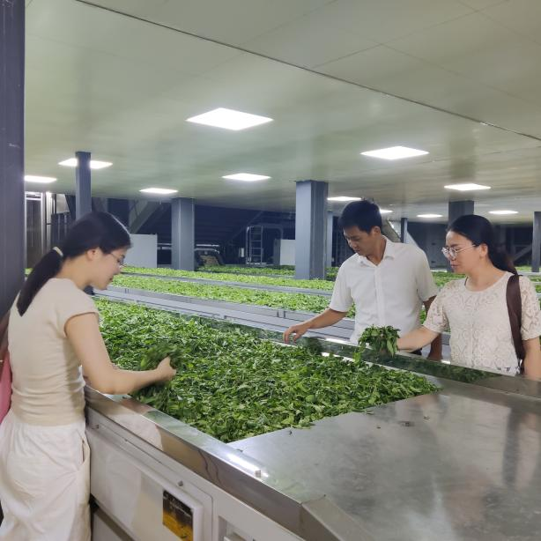
3.杀青
杀青是形成和提高条形绿茶品质的关键加工工序。其目的是通过高温使酶失活，蒸发部分水气，散发部分青气，形成成品茶的香气。同时，改变鲜叶中内含成分的性质，促进形成条形绿茶特有的色、香、味。机采一芽三四叶原料，采用6CCR-75热风滚筒杀青机杀青，投叶量100 kg/h，设置3个杀青处理：处理Ⅰ温度280 ℃，时间为2 min～4 min；处理Ⅱ温度340 ℃，时间为2 min～4 min；处理Ⅲ温度380 ℃，时间为2 min～4 min。参照GB/T 23776-2018《茶叶感官审评方法》进行感官审评分析评分，取3 g茶样，加150 mL沸水加盖浸泡4 min，倒出茶汤，依次评审成品茶的外形、汤色、香气、滋味、叶底“五项因子”，各审评因子的评分系数为外形25%，汤色10%，香气25%，滋味30%，叶底10%。试验结果表明，处理Ⅱ外形条索紧直、绿黄、匀整，茶汤色绿黄亮，栗香，滋味醇厚，表现较好。
图3机械化加工条形绿茶

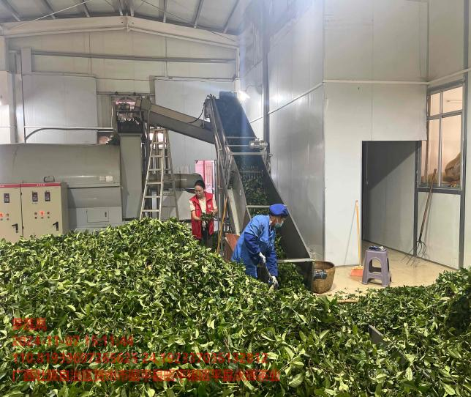 | 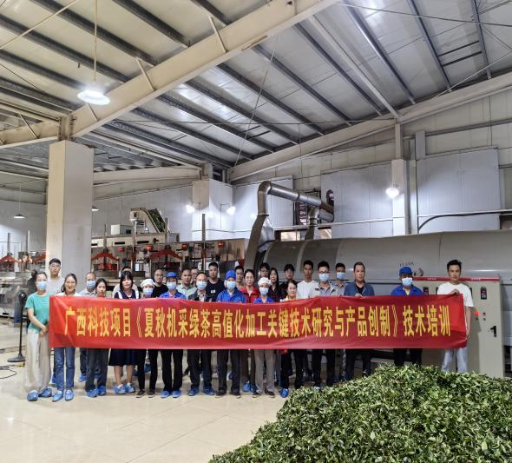

表2 不同杀青处理条形绿茶的感官评审结果
处理 | 评审内容及评分
处理 | 外形（25%） | 汤色（10%） | 香气（25%） | 滋味（30%） | 叶底（10%） | 总分
处理Ⅰ | 条索紧直、黄绿  （84） | 黄绿较亮  （87） | 清香带青气  （83） | 醇厚带青  （82） | 黄绿、花杂  （81） | 83.15
处理Ⅱ | 条索紧直、绿黄  匀整  （86） | 绿黄亮  （89） | 栗香  （89） | 醇厚  （88） | 黄绿亮、匀整  （88） | 87.85
处理Ⅲ | 条索紧直、黄绿  尚匀整  （83） | 黄绿较亮  （85） | 豆香  （84） | 较醇厚  （84） | 黄绿、较匀整  （83） | 83.75
4.做形
做形可以散失茶叶水分便于运输和贮存，形成条形绿茶的优美外形以提高产品的商品价值。将揉捻好的茶叶投入理条机或滚筒烘干机孔槽体积约2/3进行理条，设置3个处理，处理Ⅰ温度55 ℃，时间15 min，处理Ⅱ温度75 ℃，时间15 min，处理Ⅲ足火温度85 ℃，时间15 min。结果表明处理Ⅱ温度75 ℃，时间15 min条索紧直、匀整，效果较好。
表3不同做形处理对条形绿茶外形的影响
处理 | 外形
处理Ⅰ | 条索较直、匀整
处理Ⅱ | 条索紧直、匀整
处理Ⅲ | 条索紧直、较匀整

5.烘干
烘干是蒸发条形绿茶多余水分，提高条形绿茶香气和滋味的过程，可分为毛火和足火二个过程。烘干过程挥发某些带青气的低沸点的醇类醛类芳香物质，同时在烘干的过程中糖与氨基酸、氨基酸与多酚类物质相互作用，形成新的香气。将做形后的茶叶放入烘干机，摊叶厚度2 cm～3 cm。设置毛火温度和时间相同，同为毛火温度90 ℃～100 ℃，时间20 min～30 min，足火温度和时间设置3个处理，处理Ⅰ足火温度90 ℃～100℃，时间20 min～30 min，处理Ⅱ足火温度80 ℃-90℃，时间20 min～30 min，处理Ⅲ足火温度70 ℃～80 ℃，时间20 min～30 min。参照GB/T 23776-2018《茶叶感官审评方法》进行感官审评分析评分，取3 g茶样，加150 mL沸水加盖浸泡4 min，倒出茶汤，依次评审成品茶的外形、汤色、香气、滋味、叶底“五项因子”，各审评因子的评分系数为外形25%，汤色10%，香气25%，滋味30%，叶底10%。实验结果表明，处理Ⅱ成品茶栗香，滋味醇厚较好。综合比较，处理表现较好，建议烘干参数为毛火温度90 ℃～100 ℃，时间20 min～30 min，足火温度80℃～90℃，时间20 min～30 min。

表4 不同烘干处理条形绿茶的感官品质评审结果
处理 | 评审内容及评分
处理 | 外形（25%） | 汤色（10%） | 香气（25%） | 滋味（30%） | 叶底（10%） | 总分
处理Ⅰ | 匀整  （86） | 黄绿  （85） | 豆香带高火（85） | 醇厚带火功  （84） | 匀整、黄绿  （85） | 84.95
处理Ⅱ | 匀整  （89） | 绿黄  （89） | 栗香  （89） | 醇厚  （89） | 匀整、绿黄  （90） | 89.1
处理Ⅲ | 匀整  （85） | 绿黄  （89） | 清香带青气  （84） | 较醇厚  （82） | 匀整带花杂  （82） | 83.95
五、国内外同类标准制修订情况及与法律法规、强制性标准关系，与有关国家标准、行业标准的协调情况
1.经调查，与“条形绿茶”，“机械化采摘”相关的标准见下表5。
表5 相关标准检索
序号 | 标准编号 | 标准名称 | 标准状态 | 发布日期 | 检索来源
1 | GB/T 14456.3-2016 | 绿茶 第3部分：中小叶种绿茶 | 现行有效 | 2016-06-14 | https://std.samr.gov.cn/
2 | GB/T 14456.2-2018 | 绿茶 第2部分：大叶种绿茶 | 现行有效 | 2018-02-06 | https://std.samr.gov.cn/
3 | GB/T 14456.1-2017 | 绿茶 第1部分：基本要求 | 现行有效 | 2017-11-01 | https://std.samr.gov.cn/
4 | DB52/T 635-2023 | 贵州绿茶 直条形毛峰茶加工技术规程 | 现行有效 | 2023-12-04 | https://std.samr.gov.cn/
5 | DB45/T 2082-2019 | 花香型做青绿茶加工技术规程 | 现行有效 | 2019-12-25 | https://std.samr.gov.cn/
6 | DB42/T 360-2021 | 针形绿茶机械化加工技术规程 | 现行有效 | 2021-03-03 | https://std.samr.gov.cn/
7 | DB42/T 359-2021 | 条形绿茶机械化加工技术规程 | 现行有效 | 2021-03-03 | https://std.samr.gov.cn/
8 | DB37/T 4014-2020 | 北方绿茶机械化加工技术规程 | 现行有效 | 2020-07-09 | https://std.samr.gov.cn/
分析情况如下：
（1）《GB/T 14456.3-2016 绿茶 第3部分：中小叶种绿茶》规定了中小叶种绿茶的术语和定义、产品与规格、要求、试验方法、检验规则、标志标签、包装、运输和贮存，适用于用中小叶种茶树的芽、叶、嫩茎为原料，经过杀青、揉捻、干燥等工艺加工制成的绿茶产品。而本标准通过机械化采摘鲜叶，机械化加工成条形绿茶，适用于广西壮族自治区行政区域内机采条形绿茶的加工，在原料及加工工艺，适用范围上有所不同。
（2）《GB/T 14456.2-2018 绿茶 第2部分：大叶种绿茶》规定了大叶种绿茶的术语和定义、产品与规格、要求、试验方法、检验规则、标志、标签、包装、运输和贮存，适用于以大叶种茶树的芽、叶、嫩茎为原料，经过摊青、杀青、揉捻、干燥、整形等工艺加工制成的绿茶产品。而本标准通过机械化采摘鲜叶，机械化加工成条形绿茶，适用于广西壮族自治区行政区域内机采条形绿茶的加工，在原料及加工工艺，适用范围上有所不同。
（3）《GB/T 14456.1-2017 绿茶 第1部分：基本要求》规定了绿茶的分类、要求、试验方法、检验规则、标志标签、包装、运输和贮存，适用于以茶树的芽、叶、嫩茎为原料经杀青、揉捻、干燥等工序制成的绿茶。而本标准通过机械化采摘鲜叶，机械化加工成条形绿茶，适用于广西壮族自治区行政区域内机采条形绿茶的加工，在加工工艺和适用范围上有所不同。
（4）《DB52/T 635-2023 贵州绿茶 直条形毛峰茶加工技术规程》规定了直条形毛峰茶的基本要求、原料、初制要求和精制要求，适用于直条形毛峰茶的加工。而本标准通过机械化采摘鲜叶，机械化加工成条形绿茶，适用于广西壮族自治区行政区域内机采条形绿茶的加工，在加工工艺及适用范围上有所不同。
（5）《DB 45/T 2082-2019 花香型做青绿茶加工技术规程》规定了花香型做青绿茶加工的基本要求、工艺流程、加工设备要求和操作要求，适用于以乌龙茶茶树品种鲜叶为原料的花香型做青绿茶加工。而本标准通过机械化采摘鲜叶，机械化加工成条形绿茶，适用于广西壮族自治区行政区域内机采条形绿茶的加工，在原料及加工工艺，适用范围上有所不同。
（6）《DB42/T 360-2021针形绿茶机械化加工技术规程》规定了针形绿茶的术语和定义、鲜叶要求、机械化加工技术、产品要求、产品包装、贮藏及废弃物处理和质量控制，适用于湖北省境内生产的机制针形绿茶。而本标准通过机械化采摘鲜叶，机械化加工成条形绿茶，适用于广西壮族自治区行政区域内机采条形绿茶的加工，在加工工艺及适用范围上有所不同。
（7）《DB42/T 359-2021条形绿茶机械化加工技术规程》规定了条形绿茶的术语和定义、鲜叶要求、加工技术、产品包装、贮藏及废弃物处理和质量控制，适用于湖北省境内生产的机制条形绿茶。而本标准通过机械化采摘鲜叶，机械化加工成条形绿茶，适用于广西壮族自治区行政区域内机采条形绿茶的加工，在加工工艺及适用范围上有所不同。
（8）《DB37/T 4014-2020北方绿茶机械化加工技术规程》规定了山东茶区卷曲形和扁形绿茶机械化加工过程中的技术要求，适用于山东省绿茶产区。而本标准通过机械化采摘鲜叶，机械化加工成条形绿茶，适用于广西壮族自治区行政区域内机采条形绿茶的加工，在原料、加工工艺及适用范围上有所不同。
2.实用性原则
本文件是在充分收集条形绿茶机械化采摘及配套加工相关资料和文献，分析条形绿茶机械化采摘及配套加工生产现状，在现有国家、行业、地方标准相关花条形绿茶产品质量要求的基础上，结合实验参数、感官评审、风味物质分析而总结起草的。符合当前条形绿茶机械化采摘及配套加工生产的要求，有利于行业的长远发展，具有较强的实用性和可操作性。
3.协调性原则
本在标准编写过程中注意了条形绿茶机械化采摘及配套加工技术相关法律法规、标准的协调问题，在内容上与现行法律法规、标准协调一致。
4.规范性原则
本文件严格按照GB/T 1.1-2020《标准化工作导则 第1部分：标准化文件的结构和起草规则》的要求和规定编写本文件的内容，保证标准的编写质量。
5.前瞻性原则
本文件兼顾当前条形绿茶产品质量的同时，符合技术创新、可持续性，符合健康需求；除此之外，《条形绿茶机械化采摘及配套加工技术规程》标准的制定，可以推动绿茶生产机械化转型升级。
六、重大分歧意见的处理经过和依据

本文件研制过程中无重大分歧意见。
- 实施标准的措施
团体标准《条形绿茶机械化采摘及配套加工技术规程》发布后，起草单位将负责组织广西条形绿茶机械化采摘及配套加工生产企业开展标准宣贯培训会，对标准进行详细解读，让相关人员了解标准，向广西茶叶加工企业推荐执行本标准。
八、自我承诺

承诺本文件内容和各项指标不低于国家强制性标准。也不存在内容或某项指标低于推荐性国家标准的情况。
九、其他应予以说明的事项。

无

《条形绿茶机械化采摘及配套加工技术规程》编制工作小组

2026年1月10日

